

**Rapport Présenté par :**

* Hamza BOUBNANE
* Tarik AZIKI
* Marouan El Ouardi

Intitulé

**Travaux Pratique Industriels (Circuit numériques 2 / Automatismes Séquentiels)**

Encadrant : Dr. EL KAFAZI

**SOMMAIRE :**

**Introduction générale.**

**Partie I : Etude Théorique**

1. Introduction **. . . . . . . . . . . . . . . . . . . . . . . . . . ..**
2. Présentation des portes logiques utilisés**. . ..**
3. Réalisation d’additionneur complet **. . . . . . . . ..**

**Partie II – Etude Pratique**

1. **Realisation du schema**
2. **Etablissement d’equations**
3. **Simulation et Résultat finale (Chronogramme)**

**Partie I : Etude Théorique**

**1 - Introduction :**

Ce chapitre a pour objectif de situer le projet dans son contexte général, ce projet a été réalisé avec le logiciel QUARTUS II qui est un logiciel de conception de dispositifs logiques programmables.

Le but de ce projet est de créer un additionneur complet avec AHDL qui est un langage de description du matériel Altera, à son tour qui est un langage de description du matériel propriétaire développé par Altera Corporation. L'AHDL est utilisé pour l'entrée de conception logique numérique pour les dispositifs logiques programmables complexes et les matrices de portes programmables d'Altera.

Nous allons utiliser les ports logiques afin de créer AHDL et un logigramme d’un additionneur complet (1 bit) et en vérifiant sa table de vérité et son chronogramme.

Un additionneur est un circuit logique permettant de réaliser une addition. Ce circuit est très présent dans les ordinateurs pour le calcul arithmétique mais également pour le calcul d'adresses, d'indice de tableau dans le processeur et qui est composé de plusieurs portes logiques.

Additionneur Complet :

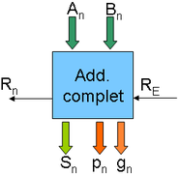

Son logigramme :

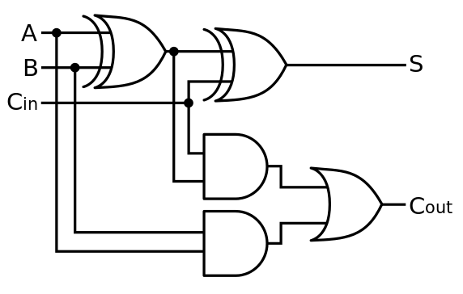

A, B, Cin sont des entrées.

S est la sortie et Cout est le retenu.

**2 - Présentation des portes logiques utilisés :**

Afin de réaliser un additionneur complet, nous aurons besoin des portes logiques programmées.

**Porte Logique AND :**

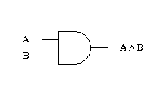

*En AHDL :*A & B

**Porte Logique OR :**

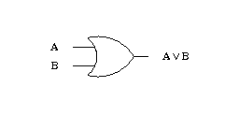

*En AHDL :* A # B

**Porte logique XOR :**

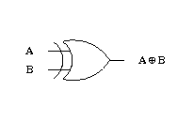

*En AHDL :*A $ B

**3 - Réalisation d’additionneur complet :**

**3-1) Table de vérité d'un additionneur complet :**

|  |  |  |  |  |
| --- | --- | --- | --- | --- |
| **Ai** | **Bi** | **Cn** | **Si** | **Ci** |
| 0 | 0 | 0 | **0** | **0** |
| 0 | 0 | 1 | **1** | **0** |
| 0 | 1 | 0 | **1** | **0** |
| 0 | 1 | 1 | **0** | **1** |
| 1 | 0 | 0 | **1** | **0** |
| 1 | 0 | 1 | **0** | **1** |
| 1 | 1 | 0 | **0** | **1** |
| 1 | 1 | 1 | **1** | **1** |

Cn correspond à la retenue éventuelle de l'étage précédant.

Ci correspond à la retenue éventuelle de l'étage suivant.

**3-2) Equations logiques de l’additionneur complet :**

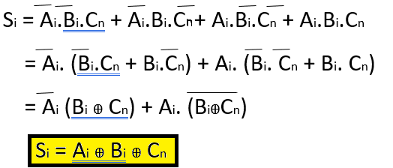

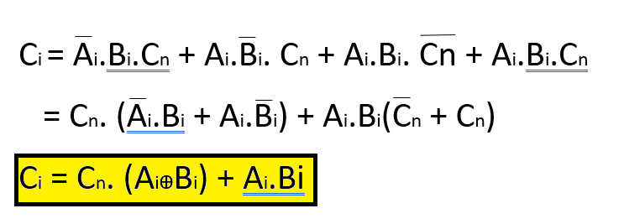

**3-3) Logigramme d’additionneur complet :**

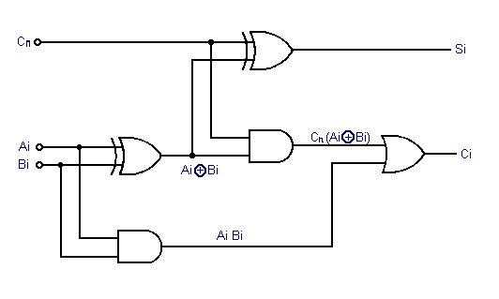

**Partie II – Etude Pratique :**

1-Réalisation du schéma :

Avant de tout commencer, la bonne réalisation du schéma vaut 70% du succès du projet, cependant, on compile le programme avant de le lancer afin de pourchasser les erreurs dues aux mauvaises manipulations des portes logiques indiquées dans la partie théorique.

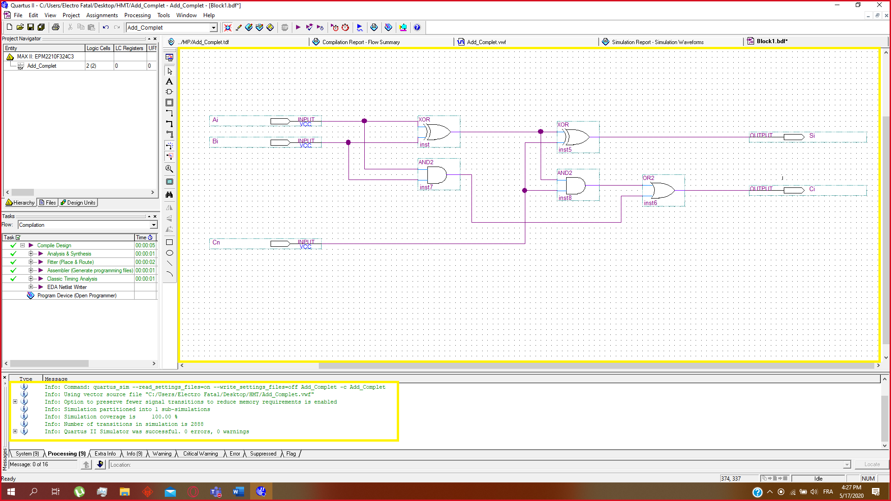

**2) Etablissement d’équations :**

D’après les résultats de la partie théorique, on établit les équations dans le programme en utilisant le langage AHDL. QUARTUS nous permet aussi de détecter les erreurs dans notre code.

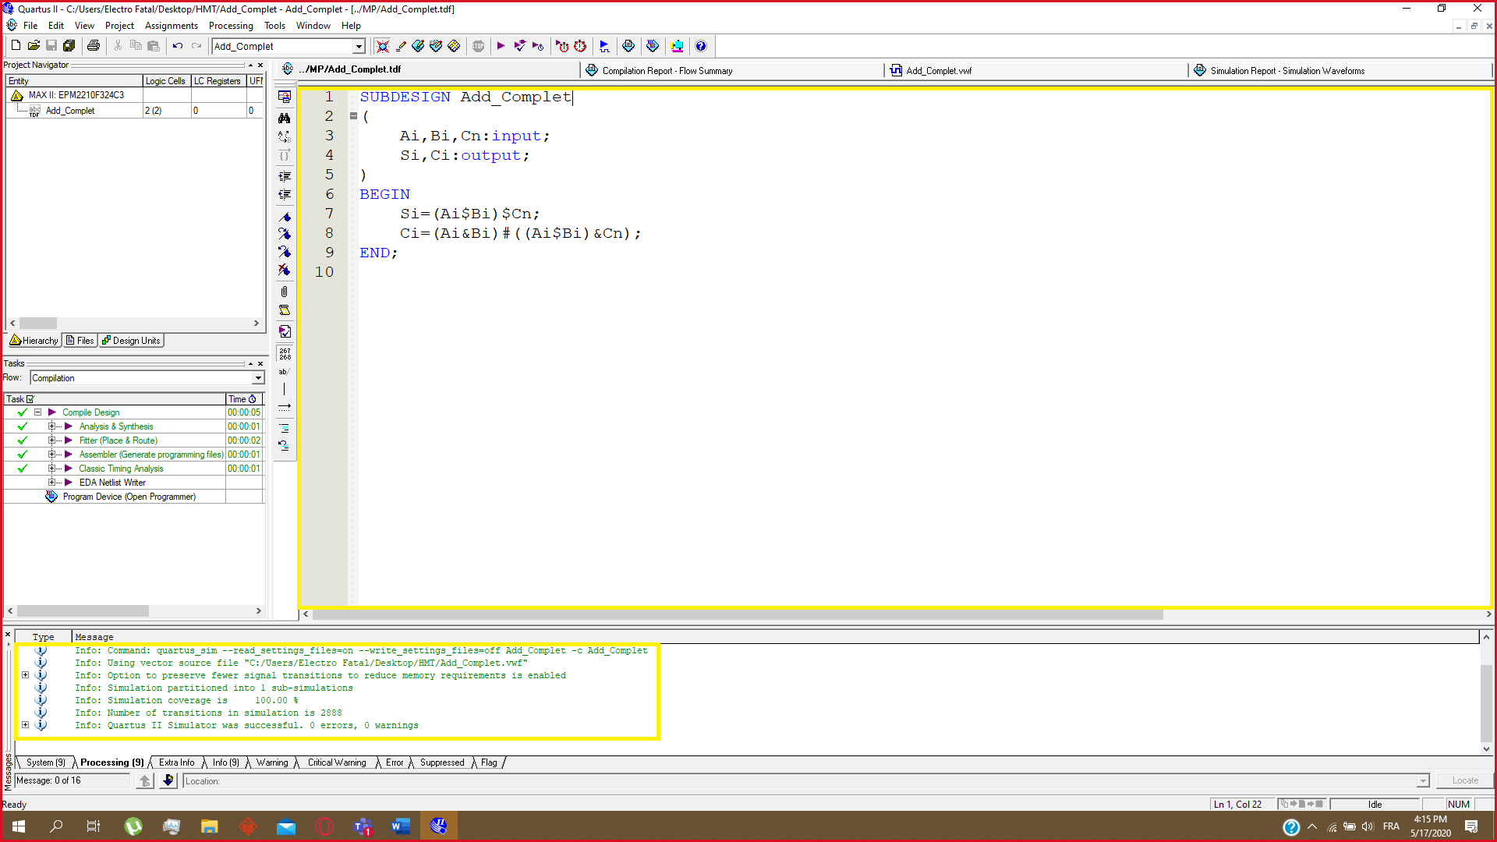

**3) Simulation et résultat final (Chronogramme) :**

Pour conclure, on simule le tout dans un chronogramme comme indiqué ci-dessous, qui doit coopérer avec les résultats de la partie théorique.

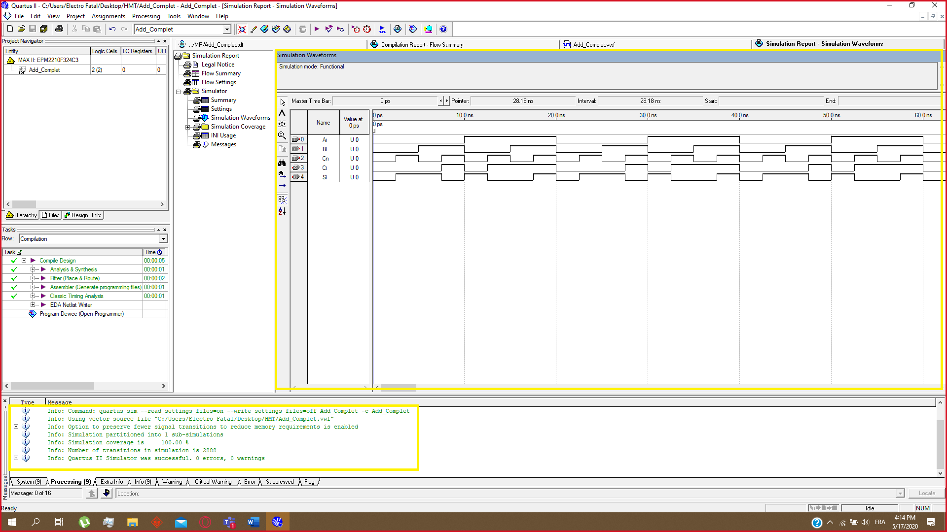

**Remerciement :**

Nous tenons à remercier dans un premier temps, toute l’équipe pédagogique de l'EMSI et les intervenants professionnels responsables de la formation TP Industriel / Automatismes, pour avoir assuré la partie théorique de celle-ci.

Nous remercions également Dr. EL KAFAZI pour l’aide et les conseils concernant les missions évoquées dans ce rapport, qu’il nous a apporté lors des différents suivis.